Появилась возможность подписания документов без использования программы Java, для этого используется программа «КриптоПро ЭЦП Browser plug-in» которая требует минимальное количество настроек.
КриптоПро ЭЦП Browser plug-in легко встраивается и применим в любом из современных браузеров с поддержкой сценариев JavaScript:
- Internet Explorer;
- Mozilla Firefox;
- Opera;
- Google Chrome;
- Яндекс.Браузер.

Данный плагин доступен на сайте КРИПТОПРО.
Для установки браузера необходимо запустить исполняемый файл (доступный по гиперссылке выше),далее согласится на предложение "Установить КриптоПро ЭЦП Browser plug-in?» .
По окончанию успешной установки выйдет сообщение следующего вида:

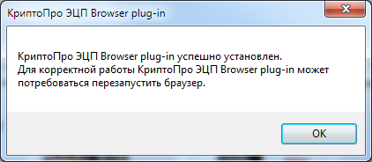
При первой подписи документов в СУФД через плагин КриптоПро ЭЦП Browser plug-in выйдет сообщение на разрешение операции:

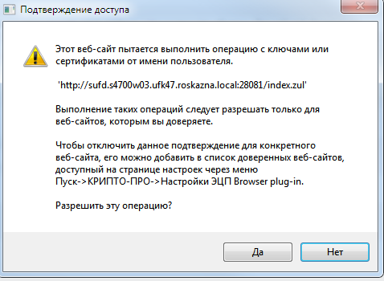

Необходимо разрешить операцию.
Далее необходимо добавить страницу портала в список доверенных узлов:
"Пуск → Все программы → Крипто-Про → Настройки ЭЦП Browser Plug-in".
Вставить адрес http://sufd.s4700w03.ufk47.roskazna.local:28081 в поле добавить новый и нажать «+».
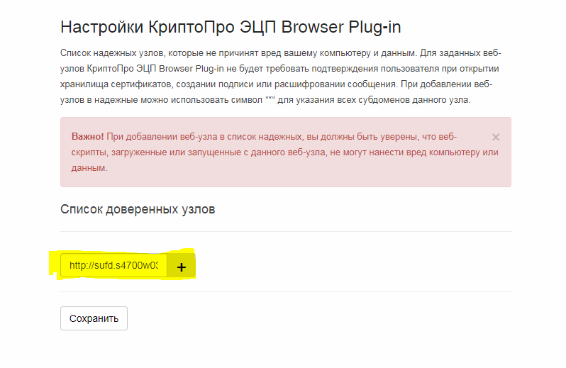

Браузер | Необходимые настройки
Internet Explorer | - Добавить адрес сайта, на котором работаете с плагином(http://s4700w03.ufk47.roskazna.local:28081) , в надёжные узлы (Сервис/Свойства браузера / безопасность / надёжные сайты / сайты / добавить адрес сайта).  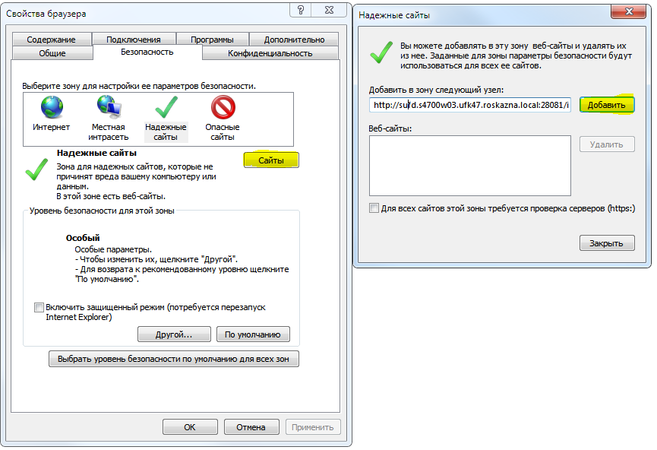  - Если работа ведётся в Internet Explorer 11, то попробовать работу в режиме совместимости (нажмите "Сервис", а затем перейдите к пункту меню "Параметры просмотра в режиме совместимости" и добавьте сайт http://s4700w03.ufk47.roskazna.local:28081).
Mozilla Firefox | Для работы в Firefox версии 52 и выше требуется дополнительно установить расширение для браузера. После установки оно должно отображаться в списке расширений.  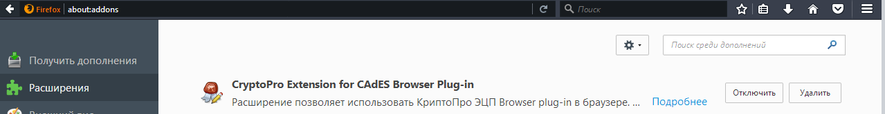  Для версии 56.0 необходимо вручную подргузить файл расширения https://yadi.sk/d/ANxn0XH13NYKTp в папку профиля :  - Щёлкните по кнопке меню , затем щёлкните по кнопке справки и выберите «Информация для решения проблем».  - Откроется вкладка Информация для решения проблем.  - В разделе Сведения о приложении щёлкните по кнопке «Открыть папку».  - Откроется окно, содержащее файлы вашего профиля.  - Откройте папку extensions, расположенную внутри вашей папки профиля и добавьте туда файл.
Для браузера Mozilla Firefox плагин должен быть установлен и отображаться в списке плагинов.
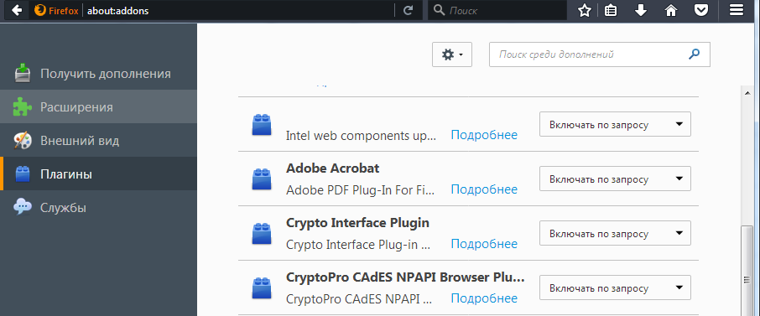

Chrome | Запустите Chrome (Chromium) и дождитесь оповещения об установленном расширении "CryptoPro Extension for CAdES Browser Plug-in".  Включите это расширение (настройки – Дополнительные инструменты – Расширения или введите в адресной строке браузера Chrome chrome://extensions/ и убедитесь что стоит галочка в поле Включено.  В противном случае зайдите по ссылке и установите расширение.  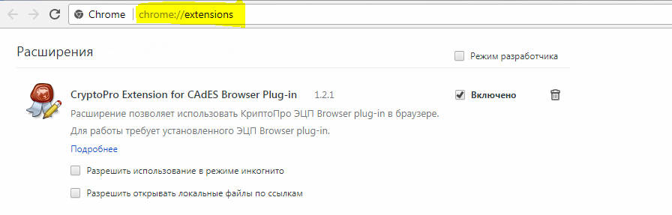
Yandex browser/  Opera | Нужно установить расширение, доступное по этой ссылке.

Проверить работоспособность плагина возможно на тестовой странице. Должна появиться информация о том, что плагин загружен.
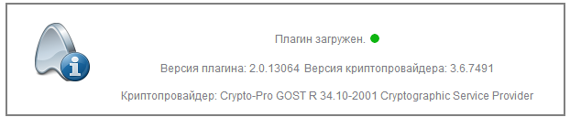
Данный способ подписания документов в СУФД является альтернативным и при возникновении проблем требуется перейти на основной способ подписания, для чего требуется установка и настройка Java.

